伊豆の国市 歴史めぐりスポット別しおり
韮山反射炉
江戸時代の終わりごろ、外国から日本を守るために、幕府が江川太郎左衛門英龍（坦庵）に命令して建てさせた、大砲を作るための工場です。発掘調査の結果、反射炉のほかにも、大砲をくり抜くための水車や建物など、さまざまな施設があったことがわかりました。2015年に「明治日本の産業革命遺産 製鉄・製鋼、造船、石炭産業」のひとつとして世界遺産に登録されました。
- なぜ大砲が必要だったの？  ペリーの再来航に備え、品川に砲台（御台場）をつくるためです。 | 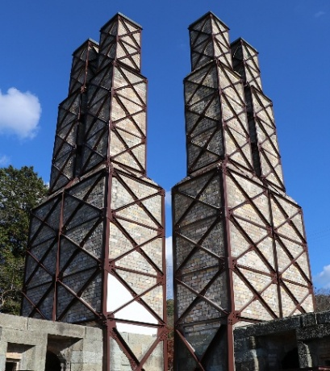  韮山反射炉  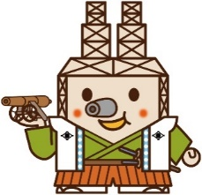  韮山反射炉PRキャラクター  てつざえもん
◆ なぜ「反射炉」と呼ばれるの？
石炭などを燃やしてできた熱や炎を、炉の中で反射させて、とても高い温度を出すことができたからです。高い温度で鉄を溶かし、大砲を作りました。
◆ なぜ韮山反射炉は世界遺産に登録されたの？
オランダ語の反射炉の図面を読み解いて建てられ、大砲の製造に成功したことや、今残っている国内の反射炉の中で唯一、実際に使われたことなどが認められたからです。
- 見てほしいポイント！
炉の中をのぞいてみましょう。ドーム型の炉が見えましたか？
気づいたことをメモしよう。

------------------------------------------------------------------------------------------

------------------------------------------------------------------------------------------

